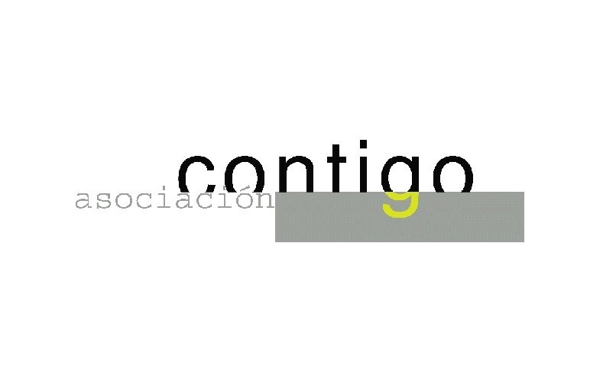
BASES DEL VII CERTAMEN DE PINTURA AL AIRE LIBRE
“MEMORIAL CORSINO SUAREZ”. 2.011 NOREÑA – ASTURIAS

1.- Podrá participar toda persona que lo desee. El tema estará relacionado con
Noreña y sus alrededores. El tamaño no excederá de: 100x81 cm. La técnica
será libre

2.- Las inscripciones y sellado de las obras se realizarán en: Sala de Exposiciones
(Antiguo Depósito de Aguas), C/Del Reloj, s/n; al lado del Centro de recepción de Visitantes, el sábado 10 de septiembre de 10 a 12 horas.

3.- La recogida de las obras tendrá lugar el mismo día 10 de septiembre de 18 a 20
horas en el lugar del sellado. No se recogerá ninguna obra que no haya sido sellada previamente.

4.- *Primer Premio: 1.000 € y diploma, * Segundo Premio: 500 € y diploma y
*Tercer Premio: 300 €.

5.- El Jurado será designado por la Organización y su fallo será inapelable, pudien-
do declarar algún premio desierto.

6.- La entrega de Premios tendrá lugar el día: 16 de septiembre a las 20 horas en
la Sala de Exposiciones. Es obligatoria la presencia de los ganadores .

7.- Se realizará una exposición con las obras seleccionadas los días: 12 al 16 de
septiembre en horario: de 18 a 20 horas. Las obras se podrán retirar el día 16
de septiembre de 20 a 21horas y el día 17 de 10 a 13 horas en la Sala de Exposiciones.
Las obras no retiradas pasarán a ser propiedad de la Organización de
forma inapelable.

8.- La Organización no se hace responsable de posibles extravíos, daños, robos o
cualquier otro problema derivado de la conservación y depósito de las obras.
El hecho de participar en el “Memorial Corsino Suárez” de pintura al aire libre
supone la aceptación de estas bases.

ORGANIZA: ASOCIACIÓN CULTURAL CONTIGO DE NOREÑA
COLABORA: OBRA SOCIAL Y CULTURAL DE CAJASTUR.

http//www.contigonorena.es Teléfono: 985.741.723

